**Заклад освіти І-ІІІ ступенів**

**«Тернопільський обласний навчально-реабілітаційний центр»**

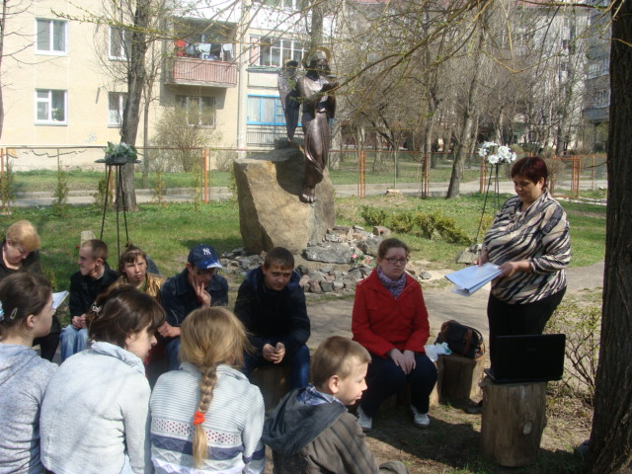

**Чорнобильська трагедія — одвічний слід на Україні**

*(поетичний лекторій, присвячений Чорнобильської трагедії)*

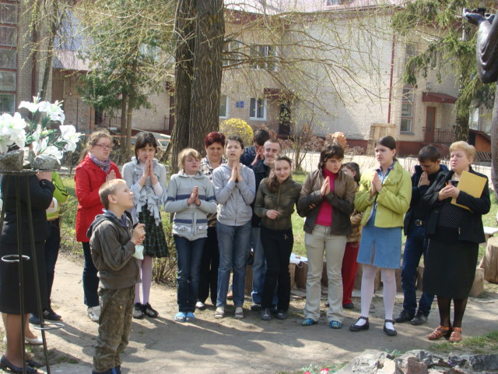

*Підготувала і провела*

*вчитель української мови і*

*літератури*

*Радзіх С.Д.*

**Мета:** через поетичне слово навчати дітей вболівати за минуле своєї держави, сприймати її такою, яка вона є; формувати загально розвинену людину, що буде протистояти злу, насильству, несправедливості та руйнуванню навколишнього світу; розвивати в учнів потребу будувати, створювати, відроджувати заради України; виховувати почуття сприймання чужого болю як свого, загальнонародного горя – як особистого, почуття любові до людини, до землі, до держави.

**Обладнання:** відео «Кліп про катастрофу на ЧАЕС» (5.23); відео «Дзвони Чорнобиля» (2.56); відео «Правда про аварію на ЧАЕС» (2.58); відеозаписи пісень «Два кольори»(муз. Ол. Білаша, сл. Д. Павличка) у виконанні Дмитра Гнатюка, «Молитва за Україну» (муз. і сл. Т. Петриненка) у виконанні Тараса Петриненка і Тетяни Горобець (4.34).

**Методичний коментар:**

* Використання методів естетотерапії: літеротерапія, бібліотерапія, музикотерапія;
* підбір та вивчення поетичних та прозових творів;
* використання ІКТ.

**Хід *заходу***

*(Виходить учень, одягнений в український народний одяг.)*

**Учень.** Чи буде квітень, як завжди

Дарунком весняної здоби.

Чи власним іменем біди

Ми назвемо його Чорнобиль?

Чи може викреслимо його

З календарів своїх допоки,

Нас теплий грітиме вогонь

Ще не відкритих ізотопів?

Безмежна мисль, немає меж,

Її спинити годі!

І ти, Чорнобилю, ти теж

Не маєш меж сьогодні.

**Ведучий І.** 26 квітня! В пам’яті українського народу це день чорнобильського лиха, болю, суму, і забути це й викреслити із нашої пам’яті – неможливо.

*Відео «Кліп про катастрофу на ЧАЕС» (5.23).*

**Читець 1-ий.** 26 квітня!

В ніч із забуття

Йде страшне створіння – атомне дитя.

Суть його безкровна і зіниць нема,

І уста безмовні, і душа німа.

Вирвавшись на волю з мороку ночей,

Вже калічить долі і батьків.

Виродок – створіння ціль страшну таїть,

Поглина сумління, душі нам двоїть.

Простяга до серця щупальця страшні

І вселяє муки, муки неземні.

Присипляє мозок посвистом глухим

Стронцієву дозу сипле, наче дим.

**Читець 2-ий.** 26 квітня!

Люди не проспіть!

Атомне століття раною горить.

Кличе кожне серце стати з злом на боротьбу,

Щоб зустріли внуки вранішню зорю.

І виростають покоління,

Котрі не чули тиші

Що зберегли ми, що надбали,

Що дітям у спадок передать?

Тепер тут зона, а була земля,

Тут був чорнозем, а тепер Чорнобиль.

**Ведучий І.** Чорнобиль… Це назва невеличкого районного центру, що знаходиться в 130 км від Києва. Заснований ще за часів Київської Русі, стародавній Чорнобиль дав свою гірку назву потужній атомній електростанції, будівництво якої було розпочато в 1971 році. В 1983 році вже працювало 4 енергоблоки цієї електростанції із запланованих шести.

**Ведучий ІІ.** Але в історію Чорнобиль увійде назавжди, як місто, що дало назву одній з найбільших в історії людства катастроф.

**Учень 1-ий.** Чорнобиль - страшне слово,  
Чорнобиль - біль і горе.  
Покинуті хатини  
І сльози у дитини.

**Учень 2-ий.** Чорнобиль - дріт колючий,  
Чорнобиль - душу мучить.  
Закинуті криниці,  
З них не поп'єш водиці.

**Ведучий І.** Для України, для всіх, хто прямо чи побічно причетний до трагедії Чорнобиля та її наслідків, час ніби розділився на дві частини: до 26 квітня 1986 року і після нього. Цим частинам часу в народі вже дано назву – два кольори часу, і тому недаремно пісня, яку ви зараз почуєте, стала символом червоного і чорного кольорів в долі України та її народу.

*Звучить відеозапис пісні „Два кольори” (муз. Ол. Білаша, сл. Д. Павличка)*

*у виконанні Дмитра Гнатюка.*

**Ведучий ІІ.** Ту мирну весняну українську ніч на берегах Прип’яті люди будуть завжди пам’ятати. Вона була, як зараз усім здається, найтихішою і найтеплішою. І не сповіщала про біду. Навпаки всім жителям містечка атомників ще звечора, під вихідний, жадалося отримати від природи хорошу погоду. Проте в ту саму ніч з 25 на 26 квітня відлік часу став уже не мирним, а бойовим і аварійним. Відлік пішов на хвилини і секунди. О першій годині 23 хвилини 40 секунд, коли всі спали безтурботним сном, над четвертим реактором Чорнобильської атомної станції несподівано велетенське полум’я розірвало нічну темряву.

Ось як це описує Володимир Яворівський у повісті „Марія з полином у кінці століття”.

**Читець 3-ій.** „З руїн реактора виривається стовп зловіщого вогню, палаючих шматків графіту. Стовп стрімко, як фантастична ракета, піднявся в небо, освітлюючи корпуси атомної, річку з верболозами.

Вогняний стовп завмирає на висоті 1,5 км.

На вершині його утворилась світла куля, яка наче б засмоктує в себе цей примарний стовбур, всередині якого щось рухається, згорається, випростовується, але сам він стоїть над нічною землею, як ялинкова іграшка блідо вишневого кривавого кольору. Ніч безвітряна і стовп стоїть між небом та землею, наче вагається, куди ж йому пустити свій корінь”.

**Читець 4-ий.** Зойкнула Земля чаїним криком

– Сину, вбережи і захисти!

Вийшла мати із іконним ликом:

– Йди, синочку, хто ж коли не ти?

Спалахнуло небо, впало крижнем:

– Сину, вбережи і захисти!

Вийшла жінка з немовлятком ніжним:

– Йди, коханий, хто ж коли не ти?

**Ведучий І.** За покликом рідної землі на захист свого народу першими до палаючого реактора по тривозі прибули пожежники по охороні Чорнобильської АЕС на чолі з начальником корпусу Володимиром Правиком.

**Ведучий ІІ.** 23-річний Правик, як потім було встановлено комісією, вибрав найбільш правильне рішення – направив свій загін із 14 чоловік на дах машинного залу площею в 500 м2. Адже в цьому залі знаходились всі турбіни, через нього йшли численні кабелі високовольтної лінії, які від вогню могли б перетворитись на бікфордів шнур.

**Ведучий І.** Незабаром прибуло підкріплення з міста Прип’ять на чолі з лейтенантом Віктором Кібенком. Вступивши у вируюче полум’я, у смертельну небезпеку, якою дихав реактор, пожежники в ту ніч, не шкодуючи ні сил, ні самого життя, виконали присягу на вірність народу України.

**Читець 5-ий.** Вогонь і землю зріднили собою

І кипіла у них під ногами земля

Навіть небо двигтіло од вогненного болю

І тривога палюча долітала здаля.

А трагедія кожну мить наростала

Мов зібрала зі світу пожежі, розплати, війну.

І немов з Хіросіми, з безодні повстала

Перед людством, відкривши свою тайну.

Як спинити її – гуртувало єдине бажання,

Не терпілось, не ждалось – загрожував згаслий час.

Невпокорене атомне випробування

Впало вперше, пожежники мужні, на все.

**Ведучий ІІ.** Через 2 тижні після аварії красивий юнак, відважний офіцер Віктор Кібенок помер у московській лікарні, так і не побачивши народженого вже після трагедії молодою дружиною первістка. Тепер про Віктора і його бойових соратників кажуть: був добрим, чесним, сміливим, принциповим, любив сім’ю, друзів, багато жартував. Його улюбленою приказкою була: „Тримайтесь ближче до життя, хлопці”.

**Читець 6-ий.** Лейтенанти – хлопці непохитні,

Молоде, вогненне покоління.

Ви, як пам’ять у тривожнім світі

Раду незнищенного коріння.

Першим важко. Ви ж були найперші,

Із вогню та в полум’я шугали,

Не до подвигів і не до звершень

Ви ж собою людство заступали.

Та серця, мов кремені, не вгасли,

Залишались іскрами на тверді

Тільки жити – в нас бунтує спрага,

Та продовжить пісню родоводу.

А лишилась вірності присяга.

Батьківщині. Матері. Народу.

**Ведучий І.** Коли молоді пожежники, котрі першими вийшли на лінію вогню, отримавши смертельну дозу радіації були ще живими, журналісти запитували у них: „У вас була можливість повернутися? Ви могли відступити?”

Так, у даній ситуації вони могли тимчасово відійти до підходу підкріплення. Та про це ніхто з пожежників навіть і не подумав, тому що вони – воїни, бійці з пожежею, вони ступили в смертельну радіацію не за наказом командира, а за велінням совісті.

**Читець 7-ий.** Перший удар на себе,

Перший вогонь на себе!

Так відчайдушний Данко

Людям віддав своє серце.

Як же тут не згадати.

Поруч з ним не назвати –

Вас, що уміли серцем

Грізний вогонь зупиняти.

І віддали – що мали

Життя – що одне в людини

Вірю, що врятували,

Долю моєї дитини.

*Майор Телятников.*

**Ведучий ІІ.** Із вогню у безсмертя смерть поправши ступили вони. Одразу за пожежниками приступили до роботи медики. Швидко зорієнтувавшись в обстановці, надавши першу медичну допомогу, визначили межі часу перебування в радіоактивній зоні. Медики працювали цілодобово.

**Читець 8-ий.** Люди в білих халатах до землі вклоняюся вам!

В час біди – ви солдати! Чи ангели милосердя?

Це крізь ваші серця йде жорстока передова

Де незвично чатують порожні очиці смерті.

Скільки крапельок крові волає у мікроскоп

Про третину життя. Що тільки й встиг хтось прожити

І тривожно сьогодні, мов у горлі саднить волосок,

Слово не постигне пристрочує лейкоцити.

**Ведучий І.** Одними із перших зустріли цю біду і працівники зв’язку. У ті напружені трагічні хвилини після вибуху і метал не витримав: пульт централізованого зв’язку „Київ – Прип’ять” замовк. Та вже через 20 хвилин він вже знову заговорив.

Міліціонери складали списки жителів Прип’яті і 27 квітня провели організовану евакуацію людей. Люди виїжджали з Прип’яті з надією на повернення до рідних домівок.

**Читець 9-ий**… йдуть колони, колони, колони…

Розминаються повні – порожні,

Незбагненна процесів болю,

У автобусах тих подорожні

Ідуть наче із долі в недолю

На вокзали, в лікарні, у безвість

Із Чорнобиля, з Прип’яті, звідки?

Розтривожено вуликів безліч

Невидимого стишені свідки.

*Перегляд відео «Правда про аварію на ЧАЕС» (2.58).*

**Ведучий ІІ.** У вогні не згорів їх жертовний чорнобильський слід. Ще затужить по хлопцях Земля і скорбота земна.

**Учень 3-ій.** Ми — атомні заложники прогресу

Вже в нас нема ні лісу ні небес

Так і живем од стресу і до стресу

Абетку смерті маємо — АЕС

**Ведучий І.** Мимоволі хочеть­ся гукнути: «Люди! Схаменімо­ся! Дзвони Чорнобиля б'ють на сполох!» І, як писав Хемінгуей, не питайте, по кому подзвін. По кожному з  них.

*(Хлопчик виходить із запаленою свічкою.)*

**Хлопчик.** О Боже Великий, наш Боже, наш Боже!  
Дай певність на радість, умнож наші сили,  
Аби підняли ми обпалені крила,  
Щоб швидше минувся час лиха й випроби,  
Щоб змився дощами пекельний Чорнобиль...

*(Перегляд відео «Дзвони Чорнобиля» (2.56))*

*(Оголошується хвилина мовчання).*

**Читець 10- ий.** Світ з посивілим житом

З цвітом і гроном калини,

З вічним дитячим сміхом

Ще на вустах Батьківщини.

Світ – з лугами, лісами,

З ріками і зорею,

З чистими небесами

Над скупаною землею…

І віддали все, що мали

Життя – що одне в людини.

Вірю, що ви врятували

Долю моєї дитини.

**Ведучий І.** Доля нашої днини після Чорнобильської катастрофи сумна і нелегка, але все дається в порівнянні. Щастя нашої днини в тому, що ми живемо, що ті, що могли ніколи не народяться після 1986 року народились, живуть і вчаться творити прекрасне.

**Ведучий ІІ.** Наслідки вибуху четвертого реактора Чорнобильської атомної сколихнули весь світ. В результаті аварії стався величезний викид радіоактивних ізотопів з активної зони реактора, які радіоактивною хмарою перенеслись на великі відстані.

**Ведучий І.** Йод – 131, цезій – 134, 137, стронцій – 90, плутоній – 239, плутоній – 240. Весь цей радіоактивний дощ розлетівся і висіявся на територіях України, Білорусії, Росії. Радіоактивного забруднення зазнало майже 50 відсотків території України. В життя мільйонів людей увійшли слова радіація, зона, ліквідатор, відселення.

**Ведучий І.** А на квітучий українській землі з’явились пусті міста і села, мертвий ліс, в який не можна ходити, сади з яблуками, насиченими радіоактивною отрутою, вода, яку не можна пити, і навіть повітря, яким дихаємо, стало ворогом.

**Читець 11-ий.** Впала з неба додолу потривожена ангелом зірка

Покотилась до обрію, збурила зоряну синь

На душі стало сумно, на устах стало солоно-гірко

Бо Чорнобиль – трава – не полин.

Чом же ти, Україно, материнська вербова колиска,

Знов така мовчазна, мов обпалена груша стоїш?

І течуть твої сльози, і болять твої роки так близько.

Чом не просиш у Бога здоров’я для діток своїх?

Ти завжди була з Богом, не нужденна ні хлібом, ні сіллю

Як же ти допустила, щоб скалічили душу твою?

Впала з неба зоря, покотилась Чорнобильська зірка…

Сіра осінь прийде, готуватись до вічності треба,

І петля радіації стягує шию твою.

Встань, моя Україно, простягни свої руки до неба.

Знай, що Бог ще чекає молитву твою.

**Ведучий І.** На сьогоднішній день два з половиною мільйони людей проживає в забрудненій зоні, з них вісімсот тисяч дітей. Смерть 35 тисяч людей пов’язана з аварією на ЧАЕС та її наслідками.

**Ведучий ІІ.** Радіація – невидимий і тому підступний ворог всього живого. Від неї важко вберегтися, захистити себе і природу.

Як відомо, і зараз у зоні відчуження проживають люди. Їх дуже мало. Та все ж живуть. Ось що побачили льотчики, пролітаючи над зоною.

**4-ий учень.** З вертольота її запримітили,

Не одразу означиш словами.

Бо тополі іржаві, як мітли,

Скрутно небо метуть головами*.*

**Ведучий І.** Чорнобильська біда торкнулась чорним крилом Житомирщини. Найбільше постраждали Народицький, Олевський, Лугинський, Коростянський райони. А в Новгород-Волинському районі в зоні підвищеної радіації опинились села Курчиця, Городниця, Дубники та інші.

**Читець 12-ий**. Радіаційна днина б’є на сполох,

Радіаційні стогнуть небеса.

Двадцятий вік – як доля, а не спомин,

Як хліб душі, як мамина сльоза.

Людство прагне Всесвіт осягнути

І себе у ньому зрозуміть.

А тривожне „бути чи не бути” –

Грізно над планетою висить.

На землі у домі вселюдському

Протиріч і негараздів тьма.

**Ведучий ІІ.** Урятований світ — найкращий пам'ятник тим, хто загинув у чорнобильському пеклі. Пам'ятаймо про них і ро­бімо усе, щоб ніколи не падала на землю гірка зірка Полин.

*Звучить відеозапис пісні «Молитва за Україну»*

*(муз. і сл. Т. Петриненка)*

*у виконанні* Тараса Петриненка*і Тетяни Горобець(4.34) .*

**Читець 13-ий.** Господи, благослови моїх батьків,  
А ще всіх рідних й прадідів-дідів.

Благослови, прошу, увесь мій рід,  
Благослови вкраїнський наш нарід.

Благослови, ти Господи мене,  
Щоб серце мав я щире і просте.